Санитарно-просветительская работа по формированию навыков и культуры здорового питания, этике приема пищи, профилактике алиментарно-зависимых заболеваний, пищевых отравлений и инфекционных заболеваний
В КГБОУ «Норильская школа-интернат» ведется систематическая работа по пропаганде здорового образа жизни, правильного питания, культуре потребления пищи, соблюдения этикета за столом.
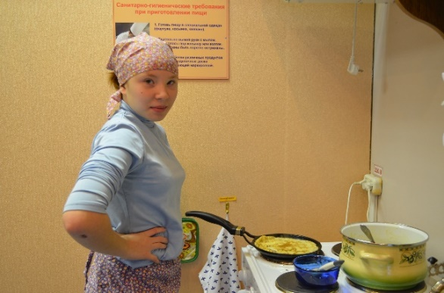
В ходе реализации адаптированной основной общеобразовательной программы образования обучающихся с умственной отсталостью (интеллектуальными нарушениями) КГБОУ «Норильская общеобразовательная школа –интернат» (вариант 1, вариант2) для учащихся 5-9 классов проводятся учебные занятия (уроки) по социально-бытовой ориентировке, обслуживающему труду и домоводству.
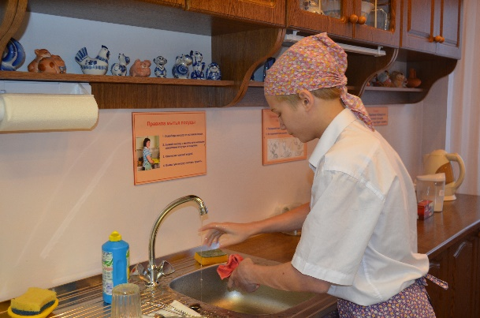
При организации воспитательной работы во второй половине дня реализуется школьная программа воспитания и социализации «Мир, в котором я живу», в которой выделено два направления, где предусмотрено изучение тем по охране здоровья, правильного питания, этикета за столом в форме обучающих и практических занятий, игровых мероприятий, конкурсов чтецов, дней здоровья, викторин и прочее.
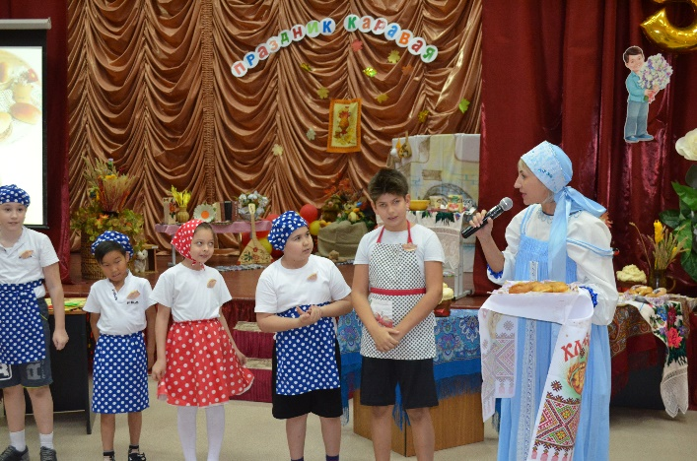
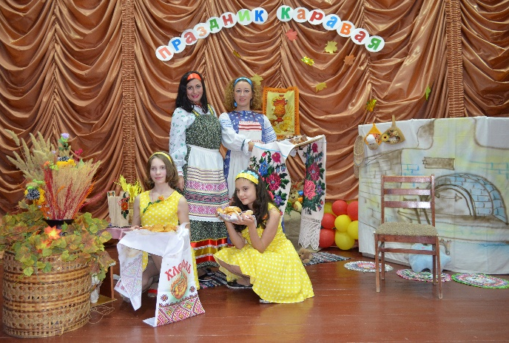
Стало традицией ежегодно отмечать дни здорового питания: день овощей (4 сентября), международный день здорового питания - день хлеба (16 октября), день чая (15 декабря), Международный день эскимо (24 января), день супа (5 апреля) День здорового питания и отказа от излишеств в еде (2 июня). А также проводятся мероприятия по профилактике пищевых отравлений - день мытья рук (15 октября), день мытья посуды.

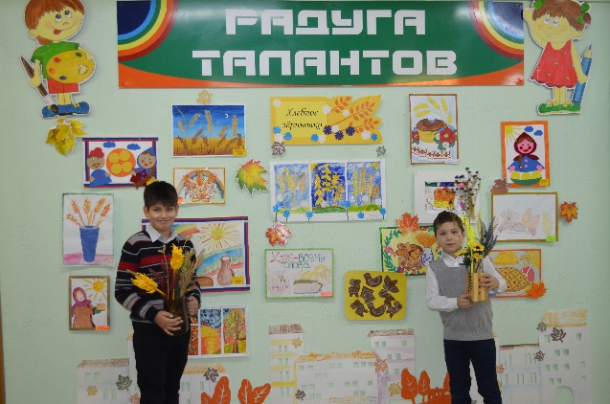
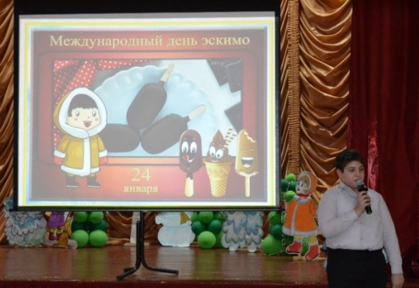
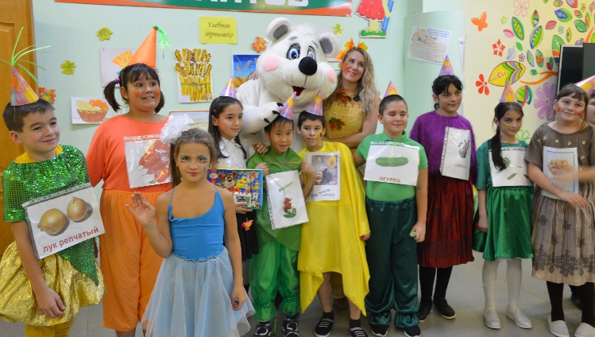

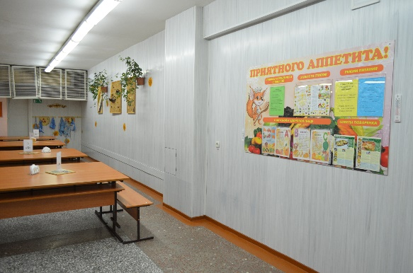
В школьном обеденном зале оформлен стенд по здоровому питанию, где обучающие узнают о правилах поведения за столом, режиме питания, ежедневное меню и кулинарные новинки, которые они могут приготовить дома самостоятельно.

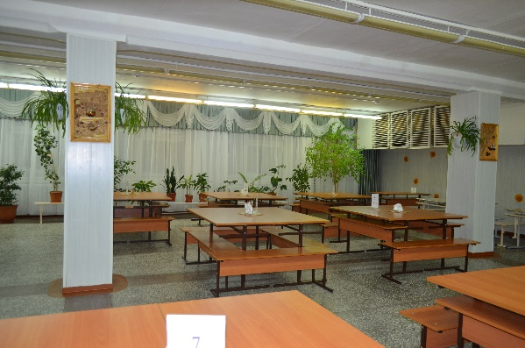
Столовая оформлена картинами декоративно-прикладного творчества из зерновых и макаронных изделий.
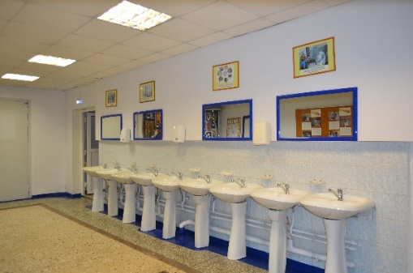

Перед входом в столовый зал в школе имеется санитарная зона для мытья рук.
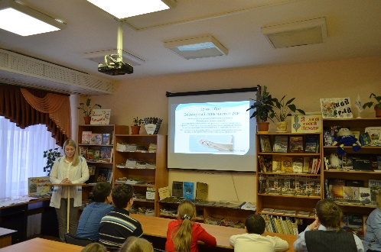
Медицинские работники школы проводят санитарно-просветительскую работу для детей и родителей пол соблюдению личной гигиены, здорового образа жизни, правильного питания, профилактике инфекционных и паразитарных заболеваний и пищевых отравлений.

